Комитет образования и науки Курской области

ГОУ ВПО «Курский государственный университет»

Комитет по делам молодежи и туризму Курской области

Управление молодежной, семейной и демографической политики
г. Курска

Совет молодых ученых и специалистов Курской области

«Мироощущение и социальное самоопределение современной учащейся молодёжи»

Программа региональной научно-практической конференции

(29 октября 2010 года)

50-летию первой в стране
Курской психологической школы
молодежных лидеров «Комсорг»
посвящается

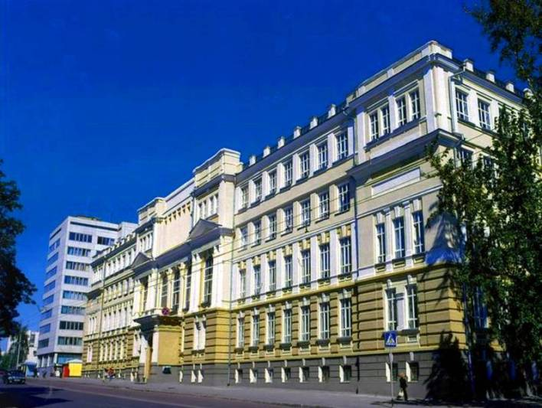

Курск – 2010
ПРОГРАММА
региональной научно-практической конференции
«Мироощущение и социальное самоопределение современной учащейся молодёжи»

Участники конференции:
Комитет образования и науки Курской области;
Комитет по делам молодёжи и туризму Курской области;
Управление молодежной, семейной и демографической политики
г. Курска
Совет молодых ученых и специалистов Курской области;
Курский государственный университет;
Курский государственный медицинский университет;
Юго-западный государственный университет;
Курская государственная сельскохозяйственная академия имени профессора И.И. Иванова.
Курский институт социального образования (Филиал РГСУ);
Курский педагогический колледж

Место проведения:
Курский государственный университет, актовый зал (г. Курск, ул. Радищева, 33)

Начало работы конференции:
29 октября 2010 года

Время:
15-00

Регламент:
Доклады – до 15 мин.
Выступления – до 10 мин.
Ответы на вопросы – до 2 мин.

Открытие конференции

- Приветственное слово профессора В.В. Гвоздева – ректора КГУ;
- Приветственное слово А.А. Чертовой, Председателя комитета по делам молодежи и туризму Курской области.
- Приветственное слово Уколова А.Ф. заместителя Председателя комитета образования и науки Курской области.
- Приветственное слово Начальника управления молодежной, семейной и демографической политики г.Курска Колышева И.А.

Проблемы восприятия и отношения молодёжи
к современному миру

Динамика мироощущения и социального самоопределения учащейся молодёжи на рубеже XX-XXI веков
А.С.Чернышёв – профессор, зав. кафедрой психологии КГУ

Роль развивающих социальных сред и социального обучения в личностном развитии современных подростков и юношей.
С.В.Сарычев – профессор кафедры психологии КГУ

Технологии психологической помощи молодёжи
в профильных центрах Курской области

Организационно-методическая культура подготовки молодёжных лидеров в «Комсорге»
С.П.Маркова – руководитель общественной молодежной организации «Школа молодежных лидеров «Комсорг», А.М. Лобода – главный специалист – эксперт управления молодежной и демографической политики города Курска, исполнительный директор КРДМОО «Школа молодежных лидеров»

«Монолит» - центр духовности и гуманизма (анализ способов воздействия на коллектив и личность)
А.П.Трубников – руководитель ОМЦ «Монолит», депутат Курского городского собрания

Интегративный подход к развитию детей в центре «Диалог»
Т.А. Антопольская – доцент кафедры психологии КГУ

Специфика психологического воздействия на воспитанников специальных учреждений
С.Г. Елизаров – доцент кафедры психологии КГУ

Психологические техники оказания помощи детям и населению г. Курска в Центре диагностики и консультирования «Гармония»
В.Е.Пилипенко – директор Центра диагностики и консультирования «Гармония», Е.Л.Полонская – зам. директора Центра диагностики и консультирования «Гармония»

Психологическая лаборатория КГУ как центр терапевтической помощи учащимся и населению региона (с демонстрацией приёмов воздействия на человека)
А.В.Корнев – доцент кафедры психологии КГУ

Выставка-продажа научно-методической литературы, посвященной «Комсоргу»

Для заметок

